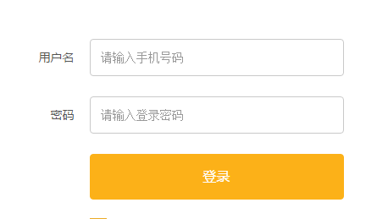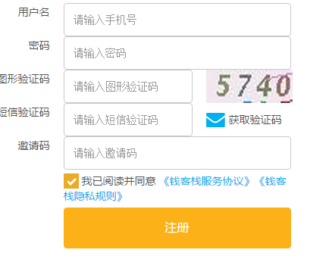

1. 注册或登录按钮每日点击数统计。 LoginButtonClick ResignButtonClick
2. 每日登录人数统计，每日注册人数统计。LoginSuccess ResignSuccess
3. 积分兑换按钮点击次数。 IntergralExchangeButtonClick
4. 弹窗内兑换按钮每日点击次数。 IntergralExchangeSubmit
5. 积分兑换时积分不足每日弹窗次数。 IntergralFailed
6. 积分兑换每日成功兑换次数。 IntergralExchangeSuccess
7. 提现按钮点击次数。WithdrawalButtonClick
8. 提现弹窗内按钮每日点击次数。WithdrawalSubmit
9. 每日提现成功次数。WithdrawalSuccess
10. 提现失败次数。BalanceFailed